实验报告

课程名称 | 《算法分析与设计》 | 实验日期 | 2020 年 2月 25日 至 2020年 3 月 1 日
学生姓名 | 尉文琪 | 所在班级 | 软工181 |  |  | 学号 | 2018212212202
实验名称 | 采用Prim算法构造最小生成树
实验地点 |  |  |  | 同组人员

问题
设G=(V,E)是无向连通带权图，如果G的一个子图G’是一棵包含G的所有顶点的树，则称G’为G的生成树。生成树的各边权的总和称为该生成树的耗费,求在G的所有生成树中耗费最小的最小生成树。

解析
在带权连通图中，每次找与之连线权值最小的顶点，将该点加入最小生成树集合中并构造，直到最后得到一颗最小生成树。
注意：相同权值任选其中一个即可，但是不允许出现闭合回路的情况。
如下图：在G<V,E>中，共有6个顶点v1-v6，10条边e1-e10。
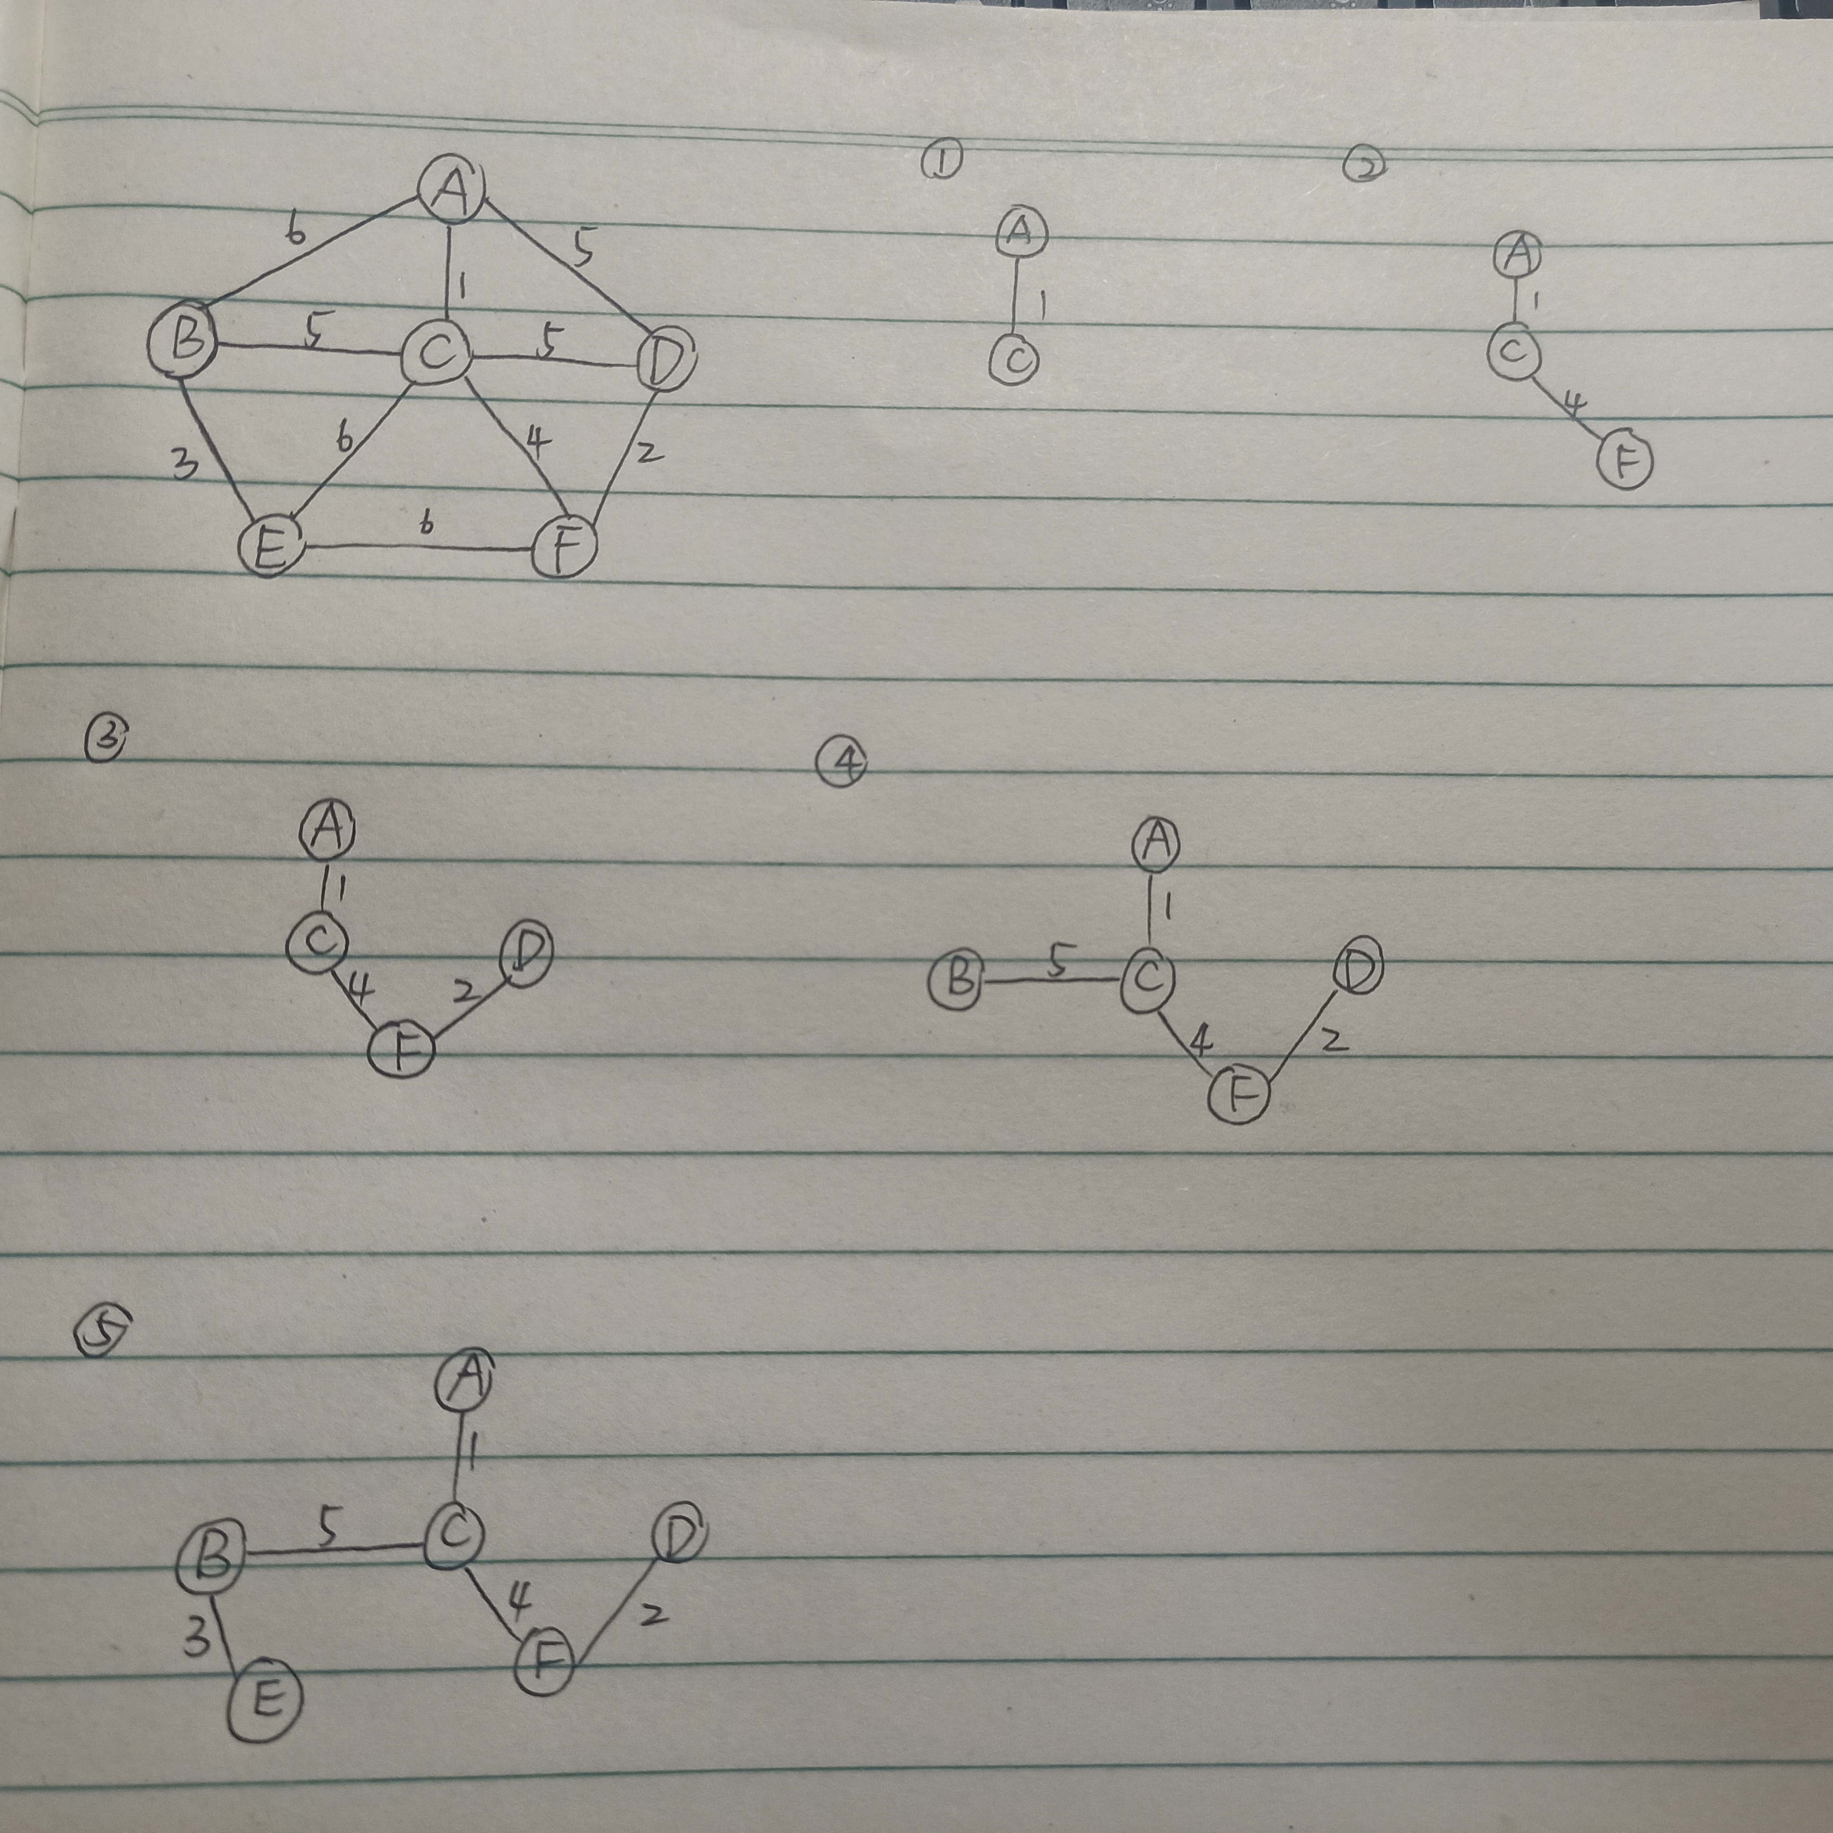

设计
int Prim(int graph[][MAX], int n)
{
int lowcost[MAX];//lowcost[i]记录以i为终点的边的最小权值，当lowcost[i]=0时表示终点i加入生成树
int mst[MAX];//mst[i]记录对应lowcost[i]的起点，当mst[i]=0时表示起点i加入生成树
int i, j, min, minid, sum = 0;
for (i = 2; i <= n; i++)//默认选择1号节点加入生成树，从2号节点开始初始化
{
lowcost[i] = graph[1][i];//最短距离初始化为其他节点到1号节点的距离
mst[i] = 1;//标记所有节点的起点皆为默认的1号节点
}

mst[1] = 0;// 标记1号节点加入生成树
for (i = 2; i <= n; i++)//n个节点至少需要n-1条边构成最小生成树
{
min = MAXCOST;
minid = 0;
for (j = 2; j <= n; j++)//找满足条件的最小权值边的节点minid
{
if (lowcost[j] < min && lowcost[j] != 0)//边权值较小且不在生成树中
{
min = lowcost[j];
minid = j;
}
}
printf("%c - %c : %d\n", mst[minid] + 'A' - 1, minid + 'A' - 1, min);//输出生成树边的信息:起点，终点，权值
sum += min;//累加权值
lowcost[minid] = 0;//标记节点minid加入生成树
for (j = 2; j <= n; j++)//更新当前节点minid到其他节点的权值
{
if (graph[minid][j] < lowcost[j])//发现更小的权值
{
lowcost[j] = graph[minid][j];//更新权值信息
mst[j] = minid;//更新最小权值边的起点
}
}
}
return sum;//返回最小权值和
}

分析
[算法复杂度推导]

源码
https://github.com/weiwenqi666/Algorithm-analysis-and-Practice

